附件1

醴陵市茶山镇2021年部门预算公开说明

部门预算公开信息目录
一、部门职能职责（仿宋，三号）
二、机构设置
三、部门收支概况
（一）收入预算
（二）支出预算
（三）预算收支增减变化情况说明
四、其他重要事项情况说明
（一）机关运行经费
（二）政府采购预算
（三）国有资产占有情况
（四）预算绩效目标
（五）“三公”经费预算
（六）会议费、培训费
（七）其他事项
五、名词解释
六、部门预算公开表格
（一）部门收支总表
（二）部门收入总表
（三）部门支出总表
（四）部门支出总表（分类）
（五）部门支出分类(政府预算)
（六）基本-工资福利
（七）工资福利(政府预算)
（八）基本-一般商品服务
（九）商品服务(政府预算)
（十）基本-个人和家庭
（十一）个人家庭(政府预算)
（十二）财政拨款收支总表
（十三）一般公共预算支出表
（十四）一般预算基本支出表
（十五）一般-工资福利
（十六）工资福利(政府预算)
（十七）一般-一般商品服务
（十八）商品服务(政府预算)
（十九）一般-个人和家庭
（二十）个人家庭(政府预算)
（二十一）政府性基金
（二十二）政府性基金(政府预算)
（二十三）专户
（二十四）专户(政府预算)
（二十五）经费拨款预算表
（二十六）经费拨款预算表(政府预算)
（二十七）专项支出预算表
（二十八）一般公共预算“三公”经费预算表
（二十九）部门整体支出绩效目标表
（三十）单位专项支出方向绩效目标表

一、 部门职能职责
1、负责党的路线、方针、政策和国家法律、法规在本行政区域内的宣传、贯彻、落实。加强基层党组织和政权建设，为本地区经济的发展和社会稳定提供政治、社会环境和组织保证。
2、负责制定本行政区域内经济建设和各项社会事业发展的规划，并组织实施。负责本行政区域内的民主与法制建设工作，维护和保障公民的各项合法权利。
3、负责本片区党委、政府、人大、政协联络工委、纪律委员会、人民武装及共青团、妇联等群团组织的日常工作。
4、负责完成上级机关交办的其他工作任务。
二、机构设置
本部门共有编制人数 35人，实有人数35人。内设部门15个，包括党政办、党建办、纪委、武装部、财政所、司法所、国土、扶贫办、农业办、民政办、卫健办、综治办、安监站、企业办 、便民服务中心。本单位无下属二级预算单位。
三、 部门收支概况
2021年部门预算编报范围包括镇政府，无下属二级预算单位。收入包括一般公共预算收入、政府性基金收入、纳入专户管理的非税收入拨款、其他收入等；支出是保障镇政府基本运行的经费。
（一）收入预算：2021年年初预算数373.92万元，其中，一般公共预算拨款373.92万元；政府性基金拨款0万元；财政专户管理的非税收入拨款0万元；其他收入0万元。因上年结转数暂未最终确定，本年度收支预算中均不含上年结转数字。
（二）支出预算：2021年年初预算数373.92万元，其中，一般公共服务支出358.63万元，卫生健康支出14.39万元，农林水支出0.9万元。
具体安排如下：
1.基本支出：2021年年初预算数为373.92万元，是指为保障单位机构正常运转、完成日常工作任务而发生的各项支出，包括用于基本工资、津贴补贴等人员经费以及日常公用经费、工作性专项。
2.项目支出：2021年年初预算数为0万元，是指单位为完成特定行政工作任务或事业发展目标而发生的支出，包括有关事业发展专项、基本建设支出、资本性支出等。
（三）预算收支增减变化情况说明：2021年度本单位年初预算数为373.92万元，比上年减少7.46万元，主要原因是减少的主要原因是：提高财政资金使用效益，牢固树立过紧日子的思想，量入为出，量力而行，从而缩减基本支出，控制机关运行经费的支出。
四、其他重要事项情况说明
（一）机关运行经费：本部门2021年年初预算机关运行经费共安排89.32万元，比上年度预算减少1.73万元，减少的主要原因是：提高财政资金使用效益，缩减基本支出，控制机关运行经费的支出。
（二)政府采购预算：2020年年初预算数为25.96万元。包括：政府采购货物类15.96万元；大院维修等工程类7万元；绿化服务等服务类3万元。
（三）国有资产占有情况：截止2020年12月31日，本部门共有办公及业务用房1350平方米；车辆0辆，其中一般公务用车0辆、一般执法执勤用车0辆、货币化用车0辆；单位价值200万以上大型设备 0套。2021年部门预算安排购置车辆0辆，预算安排购置价值200万以上大型设备0套。
（四）预算绩效目标：本部门整体支出和项目支出实行绩效目标管理，纳入2021年部门整体支出绩效目标的金额为 373.92万元，其中，基本支出373.92万元，项目支出 0万元（具体绩效目标详见附表）。
（五）“三公”经费预算：
2021年“三公”经费预算数7万元，其中：公务接待费5万元、公务用车购置费0万元，公务用车运行费2万元、因公出国（境）费0万元。2021年公务用车购置数0台。
2021年“三公”经费预算数比2020年减少3万元，主要是因为更好地规范“三公经费”的使用，减少了公务接待费的预算。
（六）会议费、培训费预算：
2021年预算安排会议费6万元，主要是2021年度政府召开各类大小会议安排的会议餐费，具体明细如下：
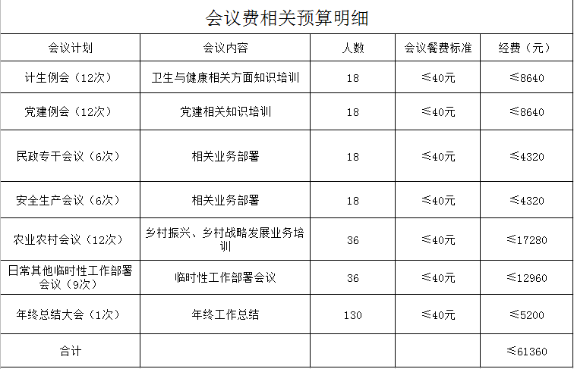
2021年预算安排培训费1万元，主要为换届选举后村级报账员财务知识培训费用，具体明细如下：
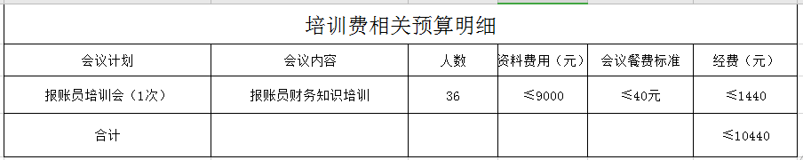
- 其他事项。
- 本单位2021年预算未安排政府性基金预算，故政府性基金拨款部门支出总表（分类）数据均为0万元。
- 本单位2021年纳入专户管理的非税收入拨款为0万元。
- 本单位2021年项目支出预算为0万元
- 本单位2021年重点专项资金为0万元，没有进行绩效申报。
- 本单位无门户网站，已在政府网统一公开。
名词解释：
1.一般公共预算: 是对以税收为主体的财政收入，安排用于保障和改善民生、推动经济社会发展、维护国家安全、维持国家机构正常运转等方面的收支预算。一般公共预算收入即通常所指的“财政收入”，按照2015年1月1日起施行的新《预算法》，改称“一般公共预算收入”。全市一般公共预算收入由地方收入、上划中央收入、上划省级收入三部分构成。
2.政府性基金预算: 是对依照法律、行政法规的规定在一定期限内向特定对象征收、收取或者以其他方式筹集的资金，专项用于特定公共事业发展的收支预算。应当根据基金项目收入情况和实际支出需要，按基金项目编制，做到以收定支。
3.国有资本经营预算: 是对国有资本收益作出支出安排的收支预算。应当按照收支平衡的原则编制，不列赤字，并安排资金调入一般公共预算。
4.社会保险基金预算: 是对社会保险缴款、一般公共预算安排和其他方式筹集的资金，专项用于社会保险的收支预算。应当按照统筹层次和社会保险项目分别编制，做到收支平衡。
5.基本支出：指为保障机构正常运转、完成日常工作任务而发生的人员支出和公用支出。
6.项目支出：指在基本支出之外为完成特定行政任务和事业发展目标所发生的支出。
7.“三公”经费：是指商品和服务支出中的因公出国（境）费用、公务用车购置及运行维护费和公务接待费。
8.机关运行经费：机关运行经费指为保障行政单位（包括参照公务员法管理的事业单位）运行，用于购买货物和服务的各项资金。包括办公及印刷费、邮电费、差旅费、会议费、福利费、日常维修费、专用材料费及一般设备购置费、办公用房水电费、公务用车运行维护费及其他费用。

